Муниципальное бюджетное дошкольное образовательное учреждение № 74 «Радость» города Калуги.

Мастер – класс

по изготовлению солдата-оригами

к 23 февраля:

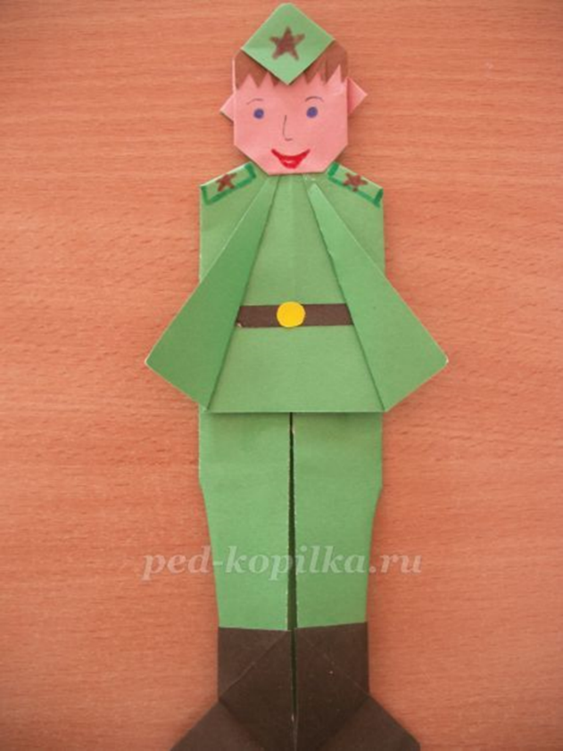

Подготовила:

воспитатель

Горяничева Елена Николаевна

Калуга, 2023 г.

**Подарок папе из бумаги своими руками**

**"Солдат - оригами".**

**Цель:** изготовление солдата из бумаги в технике оригами.  
**Задачи:**  
- учить детей изготавливать поделки в технике оригами;  
- упражнять детей в умении ровно и аккуратно складывать бумагу, четко выполнять сгибы;  
- развивать внимание, мелкую моторику;  
- воспитывать патриотизм.

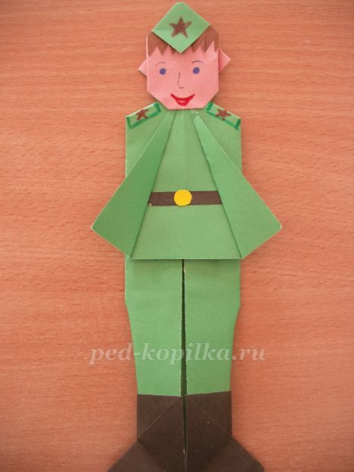

**Назначение:** можно использовать в виде подарка папам, дедушкам, старшим братьям, в качестве поздравительной открытки, для стенгазеты.  
Мастер-класс рассчитан на детей 6-7 лет, будет полезен педагогам дошкольного образования и родителям.  
**Материалы и оборудование:**  
- цветная бумага;  
- ножницы;  
- клей ПВА;  
- линейка;  
- карандаш.

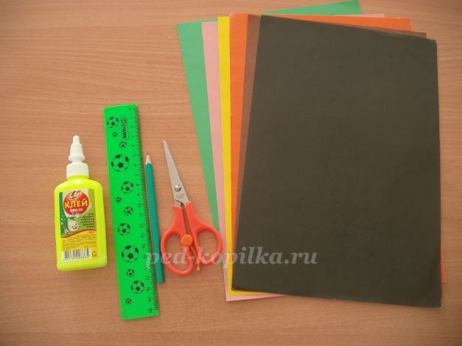

**Ход работы**

День защитника отечества - значимое событие для многих людей. Для детей это повод поздравить своих любимых старших братьев, пап и дедушек. Для воспитателей - увлекательная задача, как украсить группу и какую поделку сделать с детьми.  
  
Солдат из бумаги - отличная идея в качестве подарка для изготовления с детьми накануне 23 февраля.  
Для изготовления формы солдата потребуется лист бумаги зеленого цвета А4.

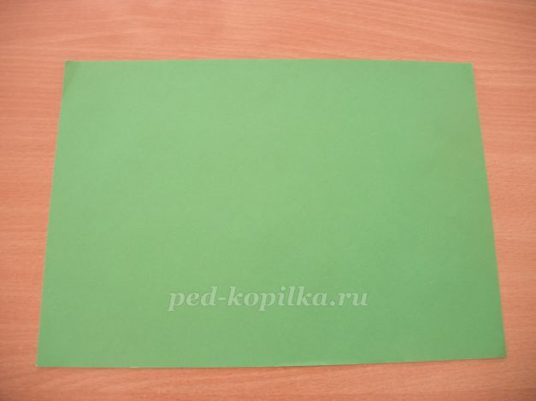

Отрезаем от листа бумаги полосу шириной 6 см.

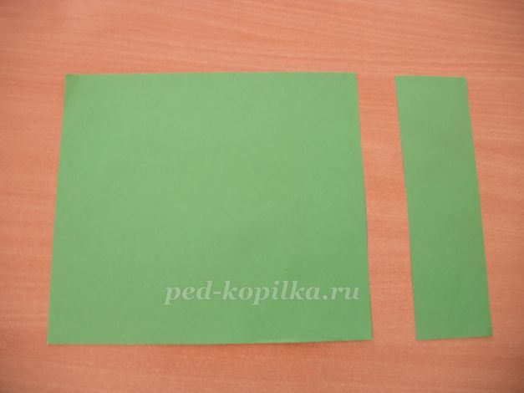

Складываем лист пополам по горизонтали. Разворачиваем.

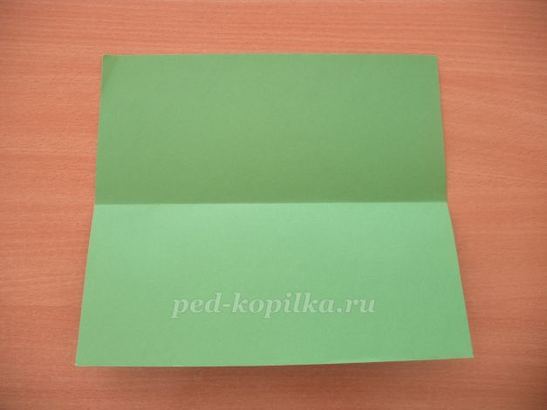

Сгибаем верхний и нижний края бумаги к линии сгиба. Тщательно проглаживаем все линии.

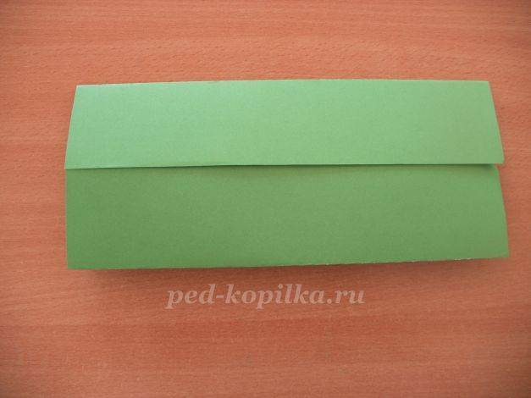

Переворачиваем заготовку на другую сторону.

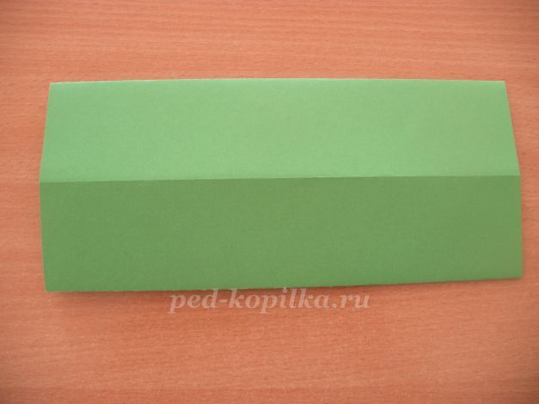

Опять сгибаем верхний и нижний края к линии сгиба.

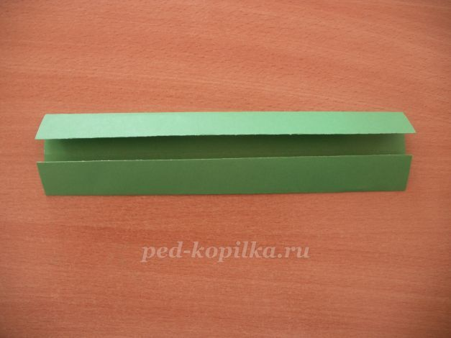

Поворачиваем заготовку вертикально.

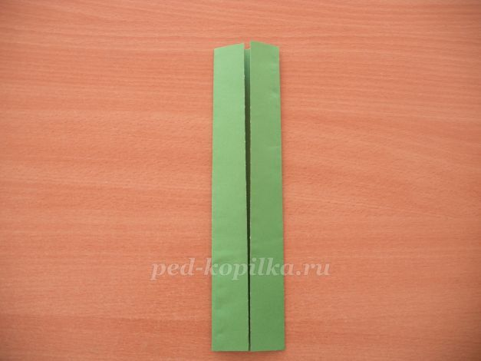

Сгибаем верхний край так, чтобы получилось туловище и штаны.

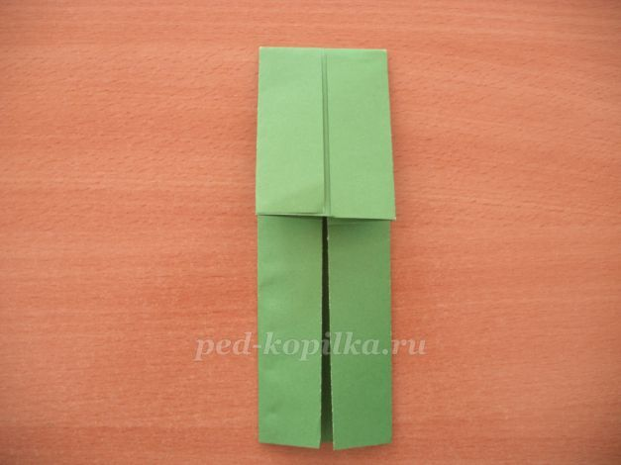

Теперь сделаем плечи. Загибаем внешние углы немного внутрь.

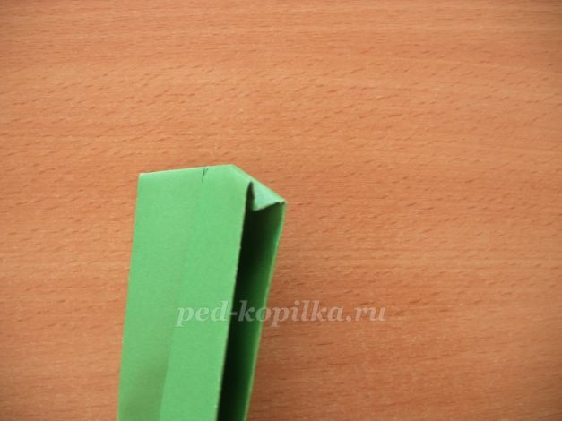

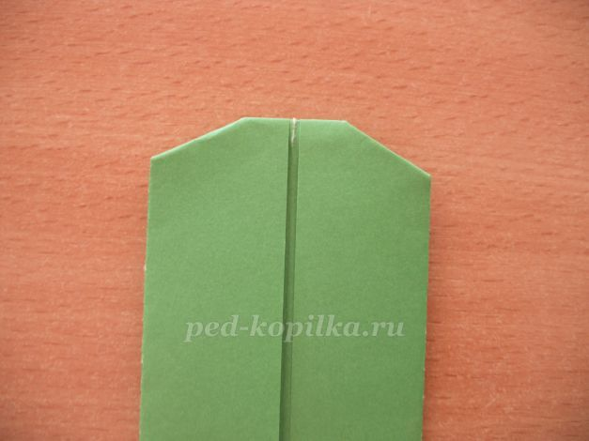

Чтобы детали не открывались, можно приклеить их клеем.  
Для рукавов отгибаем верхний лист бумаги в стороны. Мы с ребятами сделали немного проще, чем это было в оригинале.

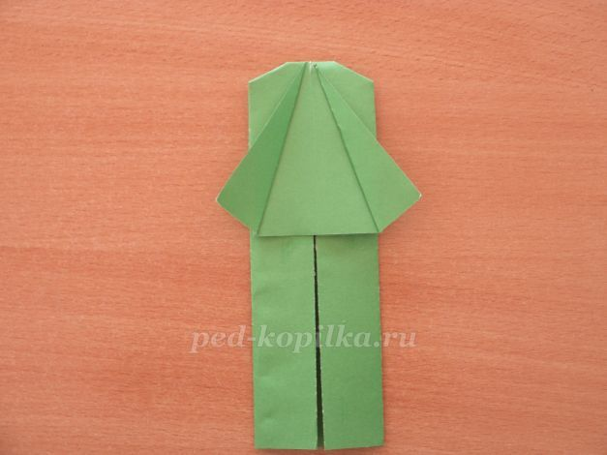

Переворачиваем заготовку на другую сторону. Так как штаны по ширине больше, чем сапоги. Немного уже сделаем сами штаны. Загибаем по сторонам внизу немного бумагу.

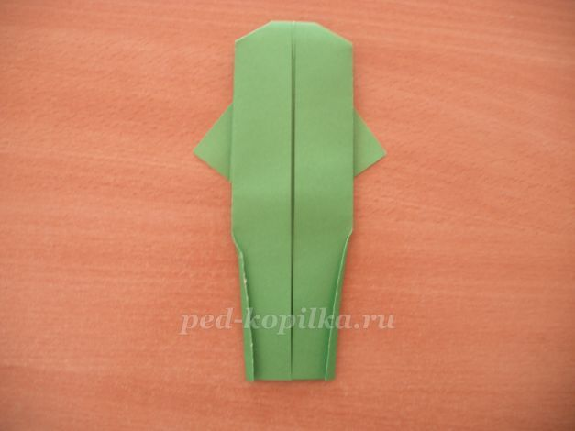

Получилось вот так.

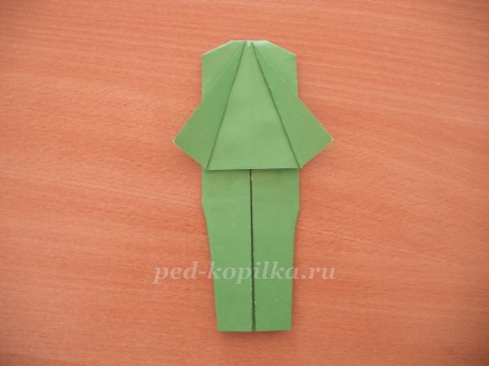

Приступаем к изготовлению сапог. Берем лист черной бумаги.

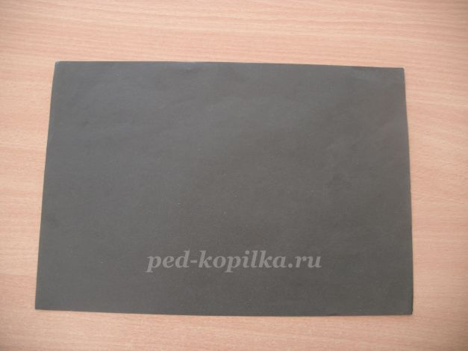

Отрезаем квадрат 9см*9см.

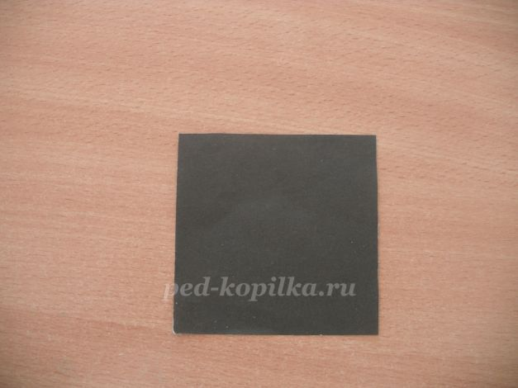

Поворачиваем изнаночной стороной к себе как ромб.

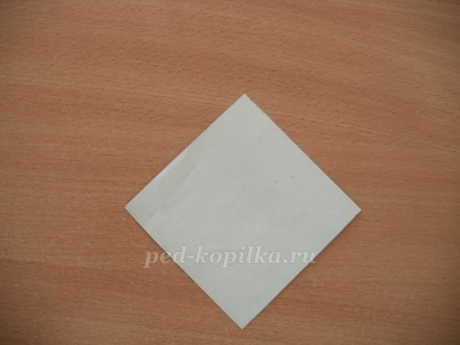

Складываем по диагонали. Сначала с одной стороны, потом с другой.

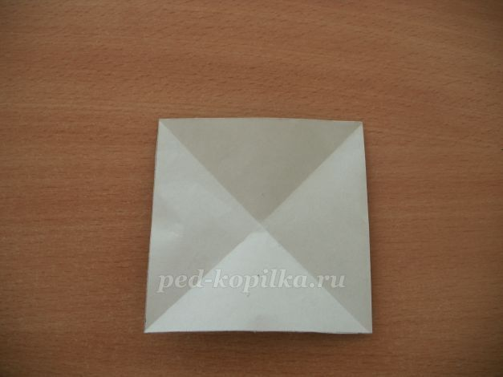

Теперь поворачиваем как квадрат.  
Складываем пополам.

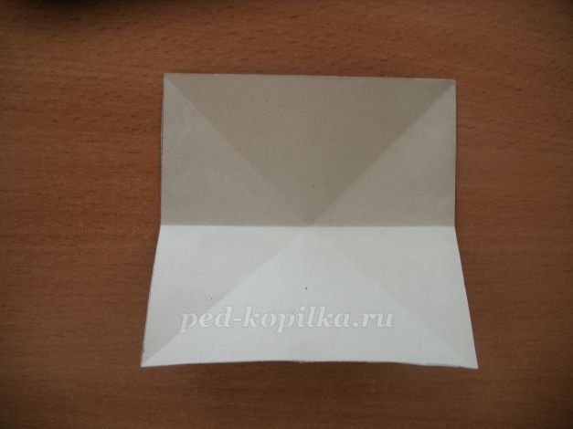

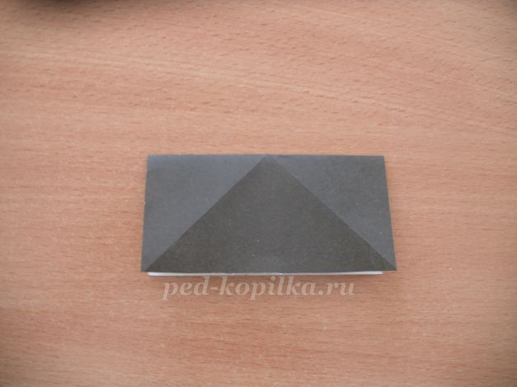

Тщательно проглаживаем все линии.  
Складываем базовую форму "двойной треугольник" (прячем внутрь боковые углы).

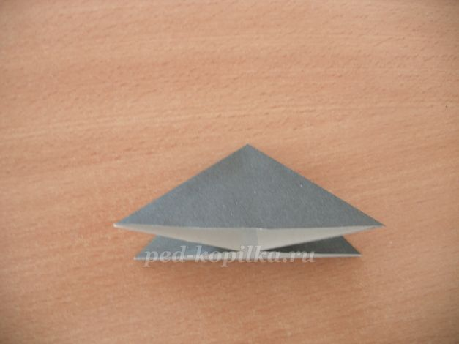

Отгибаем вверх углы верхнего треугольника.

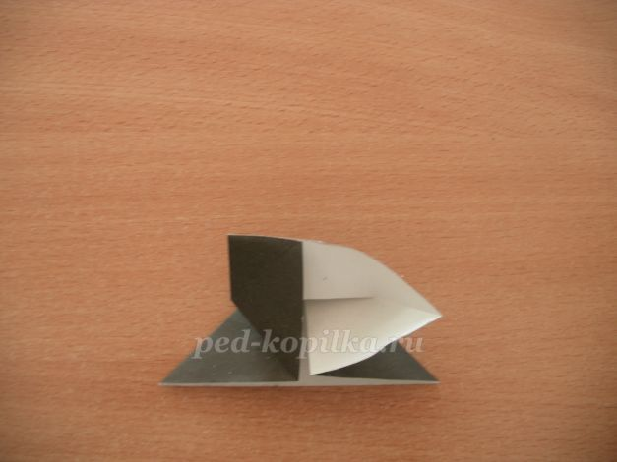

Получается так.

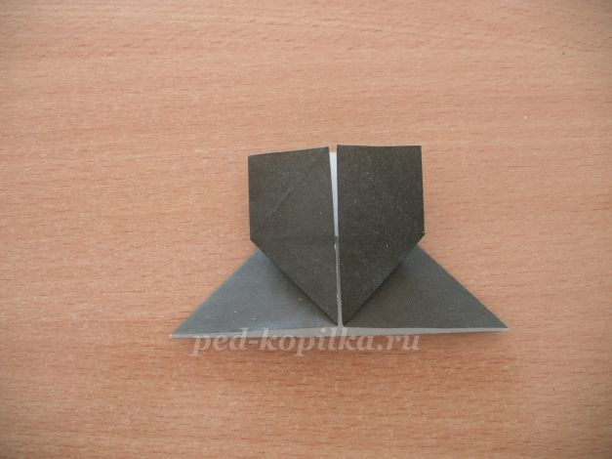

Носки сапог загибаем немного внутрь.

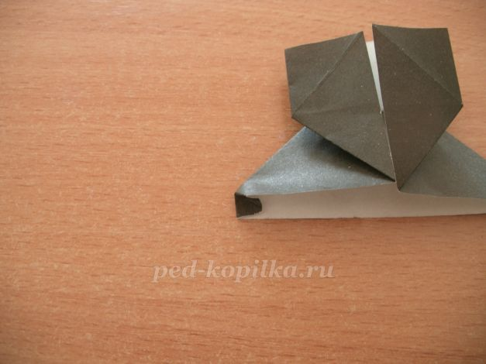

Получились сапоги.

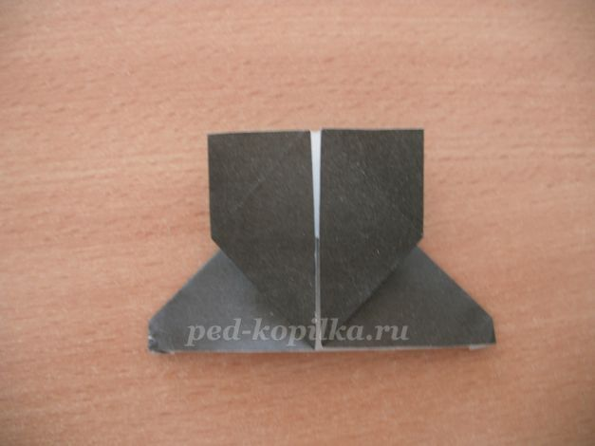

Одеваем сапоги на ноги солдату. Чтобы держались подклеим клеем.

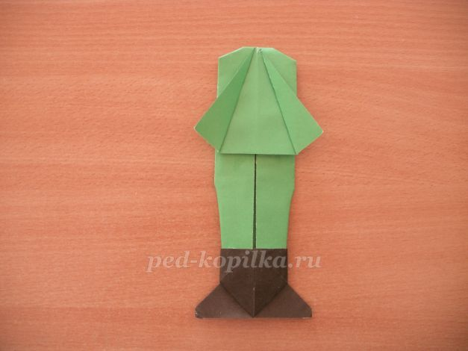

Приступаем к изготовлению головы. От полоски зеленой бумаги отрезаем квадрат 6см*6см.

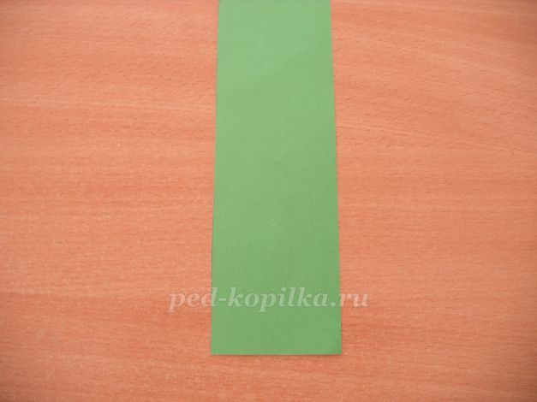

И такой же квадрат бледно-розовой или бежевой бумаги.

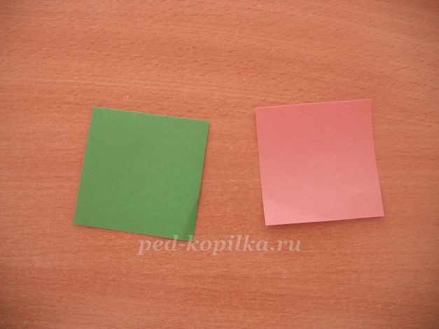

От розового квадрата отрезаем треугольник.

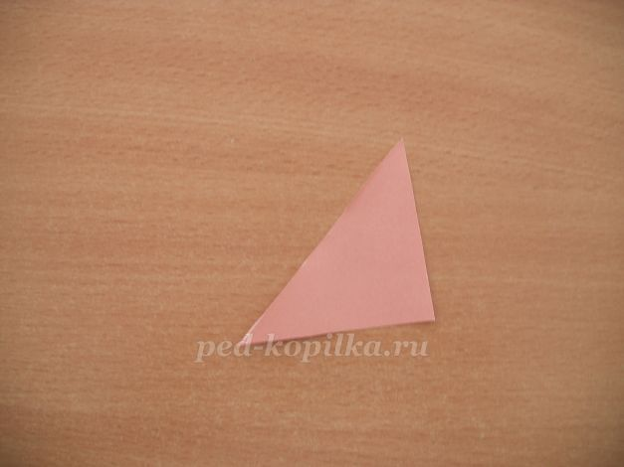

Приклеиваем его на зеленый квадрат. Делаем лицо солдата.

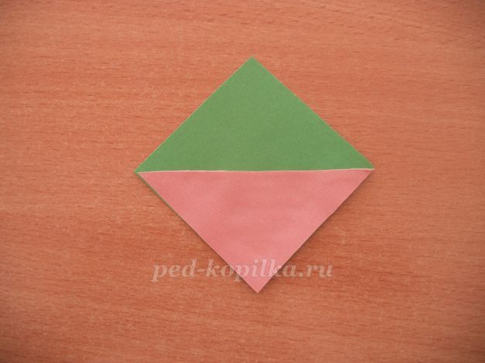

Загибаем верхний угол немного на лицо. Делаем пилотку.

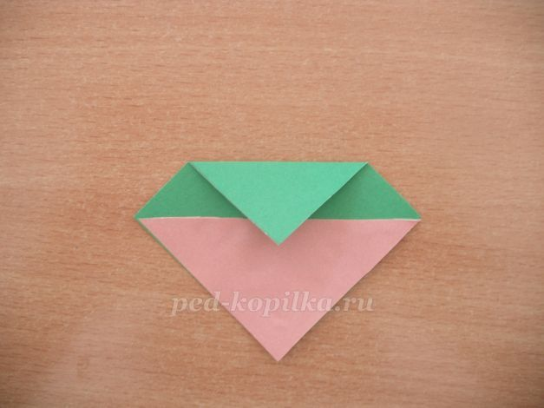

Поворачиваем заготовку на другую сторону.

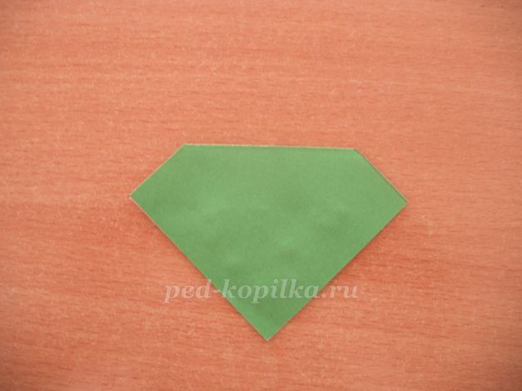

Придаем голове форму. Сгибаем верхние углы к стороне.

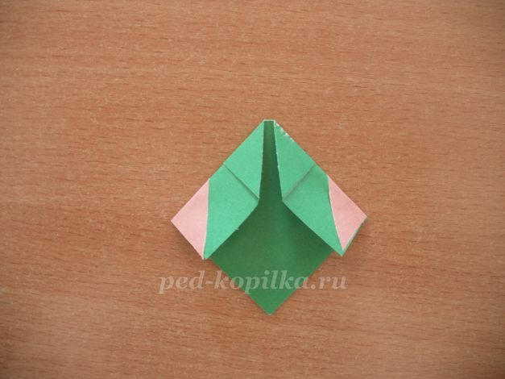

Уши. Розовые треугольники полностью заворачиваем внутрь. Тщательно проглаживаем линии.

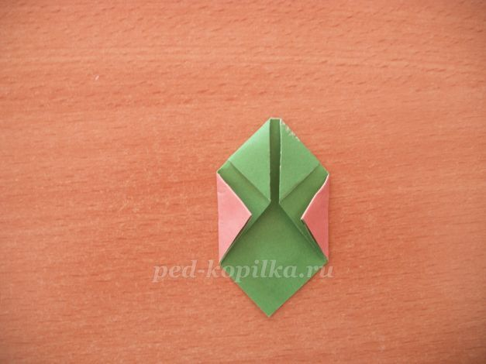

Отгибаем немного назад, чтобы выступали уголки.

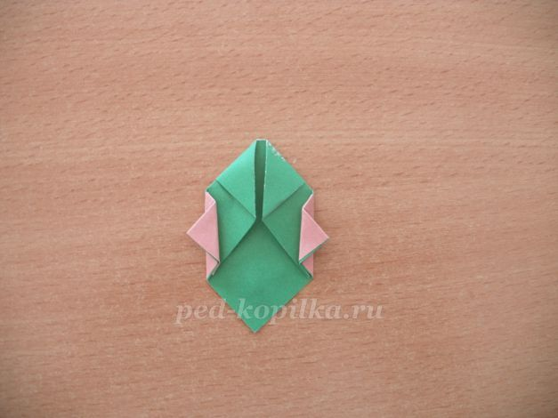

Формируем подбородок. Нижний угол немного загибаем вверх.

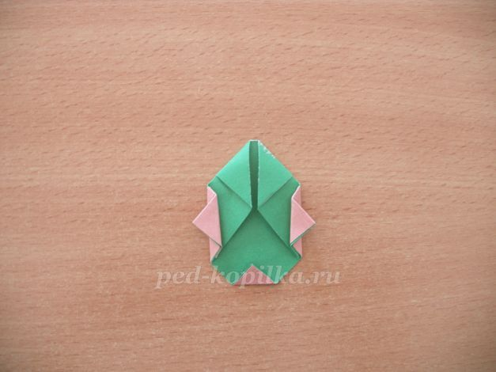

Поворачиваем заготовку на другую сторону.

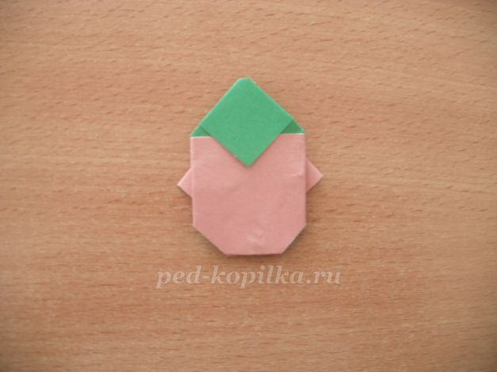

Из полоски цветной бумаги вырезаем волосы и приклеиваем под пилотку.

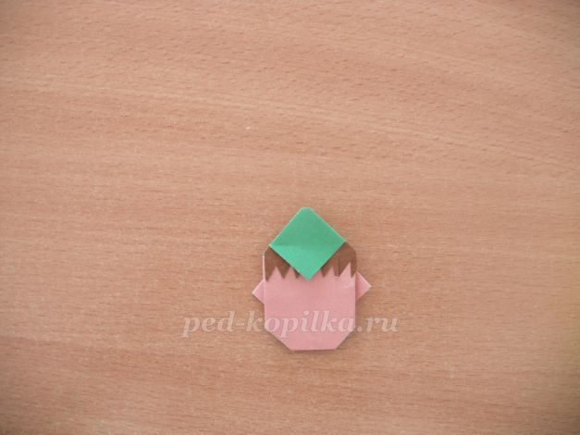

Приклеиваем голову к туловищу.

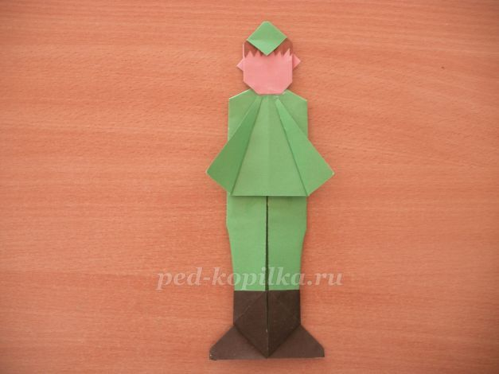

Из полоски черной бумаги делаем ремень.

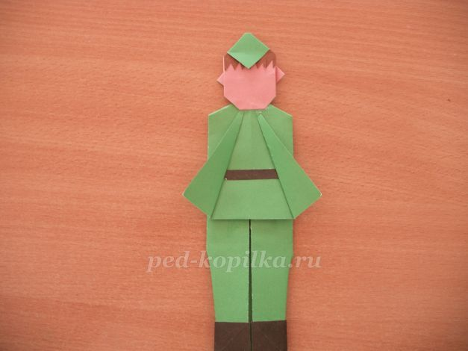

Из желтой бумаги делаем пряжку и приклеиваем.

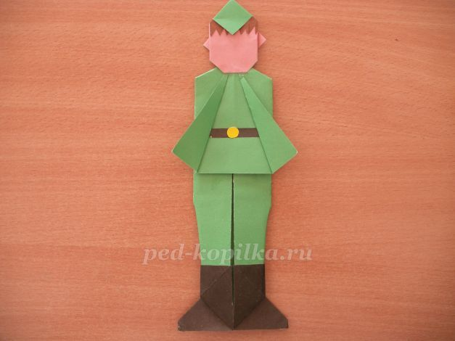

Рисуем солдату лицо.

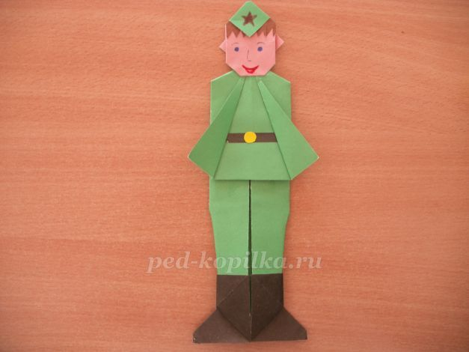

Рисуем на пилотке звезду, на плечах погоны.

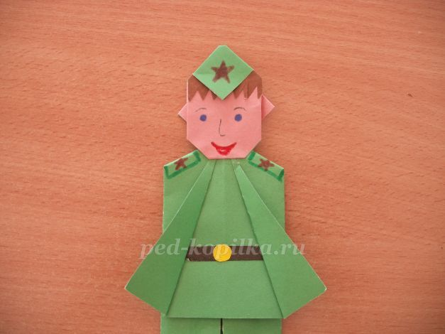

Солдат в технике оригами готов!



Вот что получилось у ребят.

